Пресс-релиз Зульц-на-Неккаре, ноябрь 2016

Экономичный дизайн
ECO задаёт новый масштаб соотношения цены и производительности

Разработав зажимной рычаг ECO, компания HEINRICH KIPP WERK представила рынку экономичную альтернативу другим рычагам, сохранив полный набор функций и сделав акцент на дизайне. Внутреннее устройство зажимного рычага было модифицировано, для изготовления использовался стеклопластик.

Уже более 60 лет зажимной рычаг KIPP является символ надежности и качества. Теперь серия ECO расширяет эту производственную программу. HEINRICH KIPP WERK представляет уже зарекомендовавший себя продукта в новом исполнении.

Благодаря привлекательному дизайну зажимной рычаг ECO находит широкое применение в и приборо- и машиностроении. Так же и в применении ECO предлагает конструктивные инновации.

Клиента привлекут такие характеристики, как сдержанный дизайн рукоятки и ее приятные тактильные свойства благодаря наличию большого количества гладких видимых поверхностей и мягких закруглений.

KIPP предлагает зажимной рычаг ECO трёх размеров, с эргономическим дизайном и надежной функциональностью. Эти изделия из стали доступны на выбор с внутренней или наружной резьбой.

Количество знаков с учетом пробелов:
Заголовок: 62 знаков
Подзаголовок: 18 знаков
Текст: 1 058 знаков
Всего: 1 138 знаков

HEINRICH KIPP WERK KG
Стефани Бек, маркетинг
Heubergstraße 2
72172 Sulz am Neckar, Германия

Телефон: 07454 793-7949
Эл. почта: boris.korolev@kipp.com

Дополнительная информация и фотографии для прессы
См. www.kipp.com, регион: Германия, рубрика: новости/пресса

Фотография

Дизайнерская ручка привлекательного вида по доступной цене. Foto: KIPP  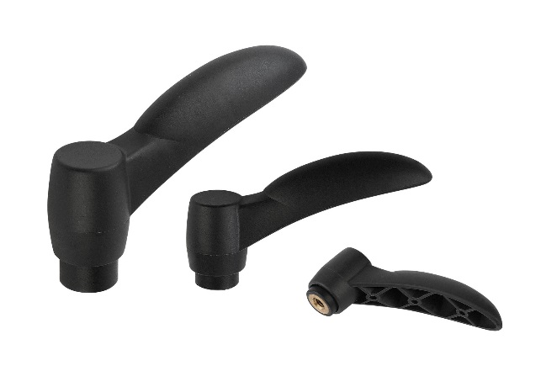 | Файл фотографии: KIPP-Klemmhebel ECO-K 0252.jpg
Авторские права на иллюстрацию: при публикации в отраслевых средствах массовой информации лицензирование и выплата гонорара не требуются.
Пожалуйста, указывайте первоначальный источник информации.

